Современная беспроводная система оперативного контроля работы сотрудников охраны и технического персонала.

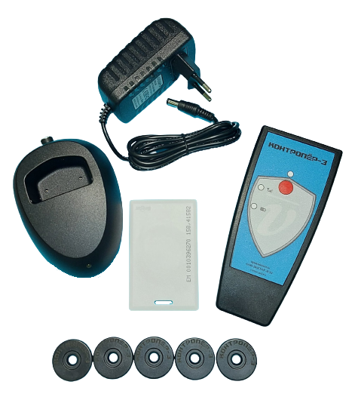

Контролёр-3 GSM/GPRS.

20 000 рублей

Назначение: Фиксация перемещения по контрольным точкам - сотрудников службы безопасности (охранников), групп быстрого реагирования, а так же технического персонала дежурных и аварийных служб. Система позволяет осуществлять оперативный контроль обхода территории объекта в режиме реального времени.
Состав системы:
Контрольно-считывающий прибор «Контролёр-3».
Используется сотрудником во время обхода территории. Имеет эргономичный корпус с защитой от влаги и пыли IP65. Полного заряда аккумулятора, хватает для работы в течении 72 часов. Встроенный GSM модуль позволяет передавать данные через оператора сотовой сети на удалённый веб-сервер. Прибор «Контролёр-3» может работать в режиме он-лайн или с накоплением информации для последующей выгрузки в установленное по расписанию время.
Бесконтактные метки.
Используемые в системе радиочастотные метки не требуют внешнего источника электропитания и являются полностью автономными. Могут устанавливаться внутри помещений или снаружи. Расстояние считывания метки от 1 до 5 см. Метки полностью герметичны и не боятся дождя и морозов.
Веб-сервер.
Является ядром системы, получает первичные данные с приборов Контролёр, обрабатывает их и хранит информацию о всех считываниях меток. Формирует по запросу пользователя несколько видов отчётов, отправляет отчёты на указанные электронные адреса в автоматическом режиме, а также СМС сообщения о нарушениях графика обходов. Интерфейс личного кабинета имеет многопользовательскую структуру, что позволяет разграничивать права доступа к отчётам по различным объектам.

Как работает система Контролёр-3:
- Должностное ответственное лицо прорабатывает оптимальный маршрут обхода сотрудниками физической охраны или дежурным персоналом территории объекта. На тех участках объекта, где есть необходимость в регулярной проверке, устанавливаются контрольные бесконтактные RFID метки.
- Старшему смены на объекте выдаётся контрольно-считывающий прибор «Контролёр-3». Для каждого запланированного обхода старший смены выдаёт КСП «Контролёр-3» сотруднику, отправляющемуся на обход территории объекта согласно графику.
- Совершая обход территории по маршруту, ранее разработанному должностным лицом, сотрудник однократно нажимает кнопку управления прибором и подносит считывающий прибор «Контролёр-3» к контрольной RFID метке на расстояние не более 5 см.
- При считывании контрольной RFID метки прибор фиксирует индивидуальный номер метки, точную дату и время, записывая эти данные во встроенную энергонезависимую FLASH память. Для контроля процесса считывания RFID метки прибор оснащён свето-звуковой и вибро индикацией. В установленное время заданное при настройке прибора «Контролёр-3», автоматически устанавливается соединение с WEB-сервером, через GPRS канал GSM сети.
- Доступ к отчётам в круглосуточном режиме осуществляется через бесплатный WEB-сервер "Контролёр-С", без использования специального программного обеспечения. Для входа в личный кабинет можно использовать любое устройство* с возможностью подключения к сети интернет и стандартным Веб-браузером. Логин и пароль к личному кабинету веб-сервера выдаются при покупке оборудования.

Сферы применения системы "Контролёр-3" практически неограниченны. Любые действия сотрудников при обходе охраняемой территории, контроле за работой и техническим обслуживанием оборудования, могут быть зафиксированы прибором Контролёр-3. Беспроводная передача данных, позволяет в режиме реального времени отслеживать действия персонала. Система контроля охранников современного уровня!
Простота в эксплуатации, надёжность и отсутствие необходимости использования проводов и компьютера для выгрузки данных, делают систему Контролёр по-настоящему эффективным средством оперативного контроля !!!

Бесплатное облачное программное обеспечение по своему функционалу не имеет аналогов!

- Гибкая настройка графиков обходов по часам и дням недели;
- Отслеживание обходов в режиме реального времени;
- Персонализация каждого сотрудника осуществляющего обход по персональной метке;
- Формирование различных видов отчётов в форматах HTML, XLS, PDF, а так же анимированный отчёт;
- SMS информирование о нарушении графика обходов (опция);
- Рассылка отчётов в форматах XLS и PDF на электронные адреса;
- Разграничение уровня прав доступа пользователей;
- Лёгкая и быстрая настройка оборудования не требующая специальных знаний и опыта;
- Доступ в личный кабинет по логину и паролю с любого компьютера, смартфона или планшета с использованием обычного веб-браузера.

Тестовый вход в личный кабинет, логин и пароль : test25

новая ссылка не тестовый вход - http://www.ctrl-1.ru:8383

Преимущества системы "Контролёр-3":
- Оперативный контроль за работой дежурного персонала в режиме онлайн;
- Простой удобный интерфейс и гибкая система отчётов;
- Рассылка отчётов на электронные адреса ответственных лиц;
- Беспроводная передача данных по каналам GSM связи позволит контролировать любые удалённые объекты;
- SMS информирование в случае отсутствия своевременного обхода; (опция)*
- Передовые технологии бесконтактного считывания контрольной метки RFID;
- Невысокая стоимость оборудования по сравнению с аналогичным оборудованием других производителей;
- Наличие бесплатного программного обеспечения в виде облачного Веб-сервера;
- Минимальные затраты на GPRS трафик;
- Простота в работе и обслуживании;
- Компактность и ударопрочность;
- Надёжность проверенная временем!!!
Комплект поставки:

- Контрольно-считывающий прибор «Контролёр-3» - 1 шт.
- RFID метка PVC (контрольная метка) 125 кГц - 5 шт.
- RFID инженерная карта (master card) - 1 шт.
- Зарядное устройство от сети 220 V - 1 шт.

Краткие технические характеристики:
- Встроенная FLASH память до 15000 событий
- Количество RFID меток на маршруте неограниченно
- Стандарт RFID EM-Marine 125 кГц
- Стандарт сотовой сети для передачи данных GSM 850/ 900/ 1800/ 1900 МГц
- Встроенная аккумуляторная батарея 3.7 В, 1050 мАч
- Габариты 105х65х20 мм - Вес прибора < 150 гр
- Температура эксплуатации при отн. влажности 95% от -40 до +45 С
- Класс механической защиты IP 65

